SUPER ESCOLA
Sistema Integrado de Gestão Académica
SIGA v3.0

APRESENTAÇÃO DE FUNCIONALIDADES
Perfil: TÉCNICO PEDAGÓGICO
Julho 2026 · Versão 3.0

1. Perfil do Utilizador — Técnico Pedagógico

O Técnico Pedagógico é o responsável pela coordenação e supervisão diária das actividades pedagógicas da escola. Acompanha o desempenho académico dos alunos, gere as pautas, controla os processos de avaliação, exames e recursos, e assegura o cumprimento do programa curricular em todas as turmas e disciplinas.

Responsabilidades por Área
Área | Responsabilidades Principais
Pedagógico | Planificações de aulas, programa curricular, resultados e ocorrências disciplinares
Pautas | Acompanhamento de pautas, arquivo, conselho de avaliação e exames especiais
Avaliações | Avaliação diagnóstica, formativa, avaliação de professores e alunos a exame
Exames | Exame de recurso, melhoria de nota, reapreciação, exame extraordinário e nacional
Académico | Consulta de aluno, histórico académico, grelha curricular e quadro de honra
Disciplinar | Gestão de exclusões, faltas e conselho pedagógico

Menu Lateral — Secções Disponíveis
Principal: Painel de Controlo (Dashboard)
Área Pedagógica: Planificações · Programa Curricular · Resultados · Calendário de Provas · Ocorrências
Gestão de Pautas: Acompanhamento de Pautas · Arquivo de Pautas · Conselho de Avaliação
Avaliações Especiais: Avaliação Diagnóstica · Avaliação Formativa · Avaliação de Professores
Exames & Recursos: Exame de Recurso · Melhoria de Nota · Reapreciação · Exame Extraordinário · Exame Nacional
Académico: Consulta de Aluno · Histórico Académico · Grelha Curricular · Quadro de Honra · Finalistas
Disciplinar: Exclusões & Faltas · Conselho de Avaliação

24+  Funcionalidades | 7  Grupos temáticos | 100%  Foco pedagógico

2. Painel de Controlo

▶ Dashboard Pedagógico
Visão global do estado académico em tempo real

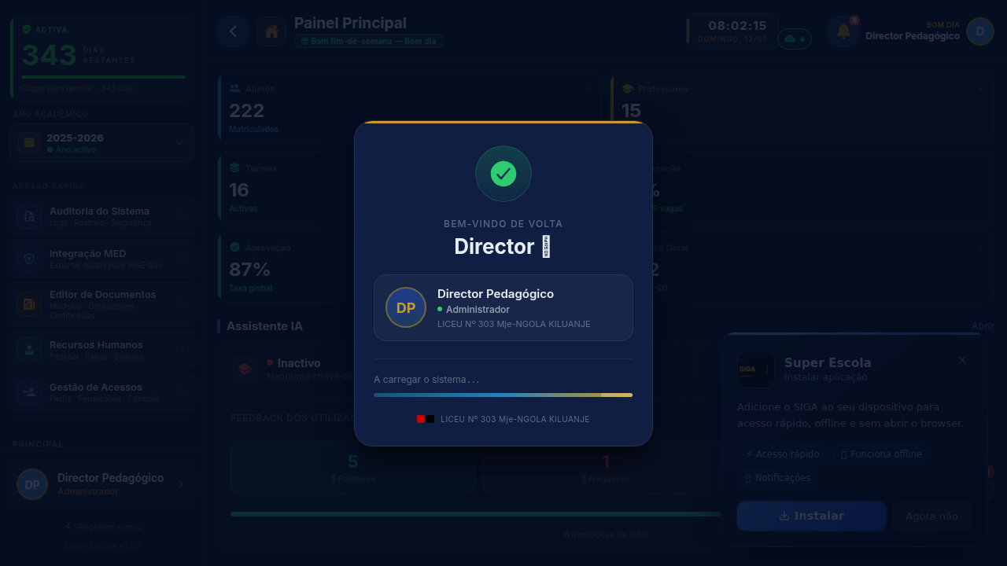

O Painel de Controlo do Técnico Pedagógico apresenta os principais indicadores académicos numa vista centralizada, permitindo uma supervisão contínua do desempenho escolar.
• Indicadores de matrículas, turmas activas e taxa de aprovação por período
• Gráfico de desempenho académico por disciplina e classe
• Lista de alunos em risco académico e com excesso de faltas
• Alertas de pautas em atraso e pendências de avaliação
• Acesso rápido às funções pedagógicas mais utilizadas
• Notificações de novos comunicados e mensagens institucionais

3. Área Pedagógica

▶ Hub — Área Pedagógica
Central de operações pedagógicas da escola

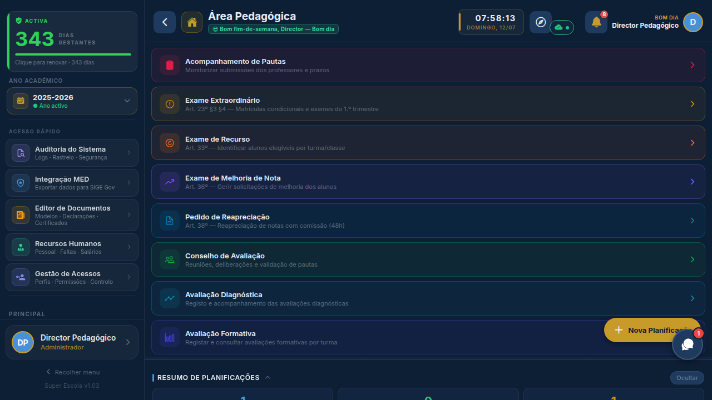

O Hub Pedagógico concentra todas as ferramentas de acompanhamento e supervisão do processo de ensino-aprendizagem, organizadas em separadores de fácil navegação.
• Navegação rápida entre planificações, programa e resultados
• Visualização consolidada de todas as actividades pedagógicas
• Acesso a alunos a exame por período
• Gestão de ocorrências disciplinares da escola

▶ Planificações de Aulas
Planeamento e supervisão de conteúdos lectivos

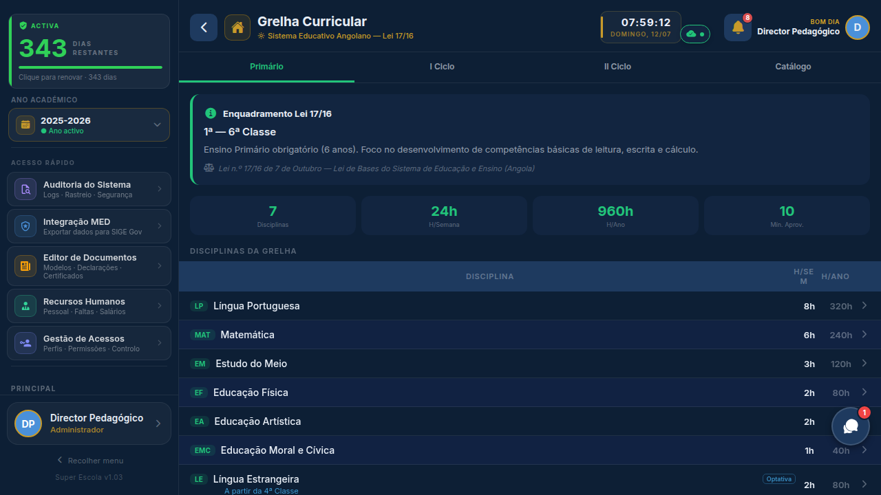

Permite ao Técnico Pedagógico acompanhar e validar as planificações elaboradas pelos professores, assegurando o cumprimento do programa e a coerência curricular em todas as turmas.
• Consulta de planificações por disciplina, turma e período
• Verificação do alinhamento com o programa curricular oficial
• Registo de observações e recomendações pedagógicas
• Controlo do cumprimento do programa por unidade temática

▶ Programa Curricular
Gestão e acompanhamento do programa oficial



Módulo dedicado à gestão do programa curricular de cada disciplina, permitindo verificar a progressão dos conteúdos e identificar desvios ao plano aprovado.
• Visualização do programa por disciplina e classe
• Controlo do cumprimento das unidades didácticas
• Identificação de conteúdos em atraso ou não leccionados
• Relatórios de progresso curricular por período

▶ Resultados Pedagógicos
Análise do desempenho académico global



Painel analítico com indicadores de desempenho académico por classe, disciplina e período, facilitando a tomada de decisão pedagógica baseada em dados.
• Taxas de aprovação e reprovação por turma e disciplina
• Gráficos comparativos entre períodos e anos lectivos
• Identificação das disciplinas com maior índice de insucesso
• Exportação de relatórios para apresentação em conselho pedagógico

▶ Calendário de Provas
Planeamento e divulgação de datas de avaliação

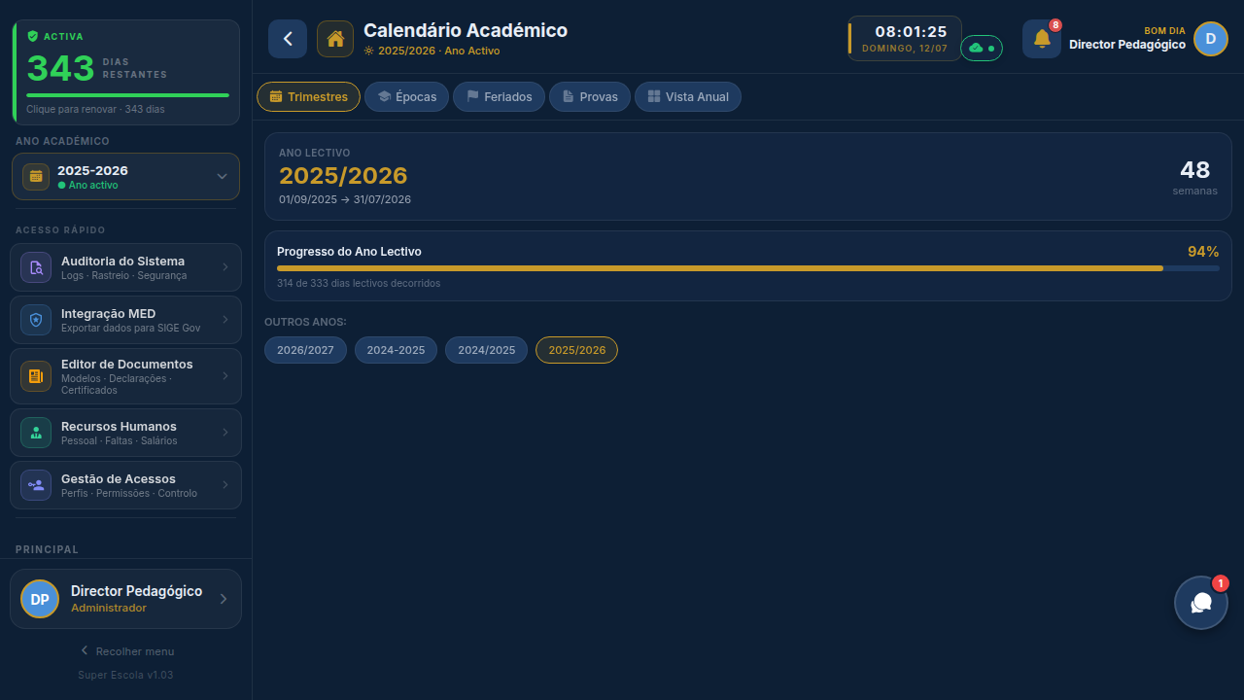

Gestão centralizada do calendário de avaliações e provas, permitindo uma distribuição equilibrada das datas e evitando sobreposições para os alunos.
• Criação e edição de datas de provas por turma e disciplina
• Detecção automática de conflitos de calendário
• Publicação do calendário visível a professores e alunos
• Integração com o módulo de eventos escolares

▶ Ocorrências Disciplinares
Registo e acompanhamento de ocorrências na escola



Sistema de registo e gestão de ocorrências disciplinares, permitindo um acompanhamento rigoroso do comportamento dos alunos e a tomada de medidas pedagógicas adequadas.
• Registo de ocorrências por aluno, turma e data
• Categorização por tipo de incidente (disciplinar, académico, comportamental)
• Histórico de ocorrências por aluno ao longo do ano
• Geração de comunicações aos encarregados de educação

4. Gestão Académica

▶ Consulta de Aluno
Ficha completa de qualquer aluno da escola

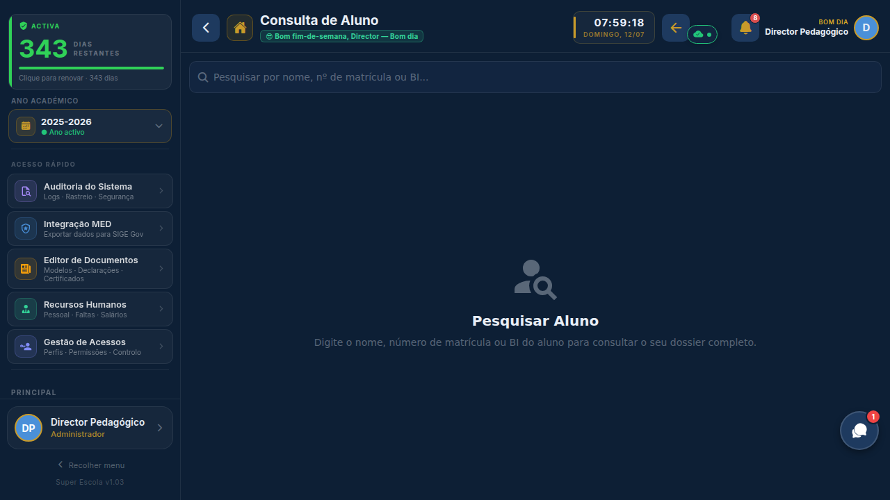

Ferramenta de consulta rápida que permite aceder ao perfil completo de qualquer aluno — dados pessoais, notas, presenças, histórico académico e documentos emitidos.
• Pesquisa por nome, número de matrícula ou BI
• Visualização de notas por período e disciplina
• Controlo de faltas e justificações
• Acesso ao histórico académico completo

▶ Histórico Académico
Progressão e percurso académico por aluno

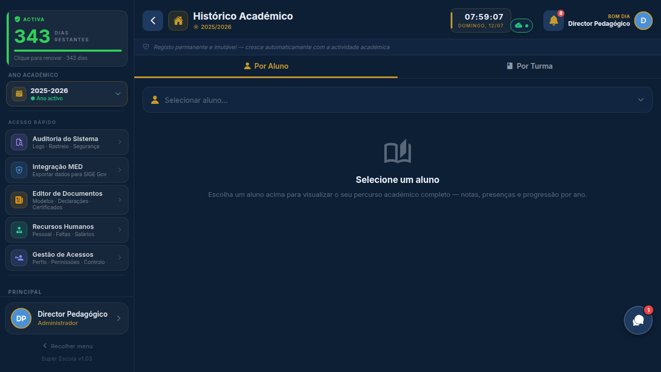

Consulta do historial completo de cada aluno — notas, aprovações, reprovações e transições de ano, desde a admissão até ao momento actual.
• Registo anual de notas por disciplina e período
• Indicação de aprovação/reprovação por ano lectivo
• Histórico de turmas frequentadas
• Análise de progressão ao longo do percurso escolar

▶ Grelha Curricular
Plano curricular por classe e área de ensino



Consulta da grelha curricular com todas as disciplinas e cargas horárias por classe, assegurando a conformidade com os decretos ministeriais em vigor.
• Visualização do plano curricular por classe e ciclo
• Carga horária semanal por disciplina
• Conformidade com os decretos ministeriais e portarias em vigor
• Exportação para documentos oficiais e relatórios

▶ Acompanhamento de Pautas
Monitorização do lançamento de notas em tempo real

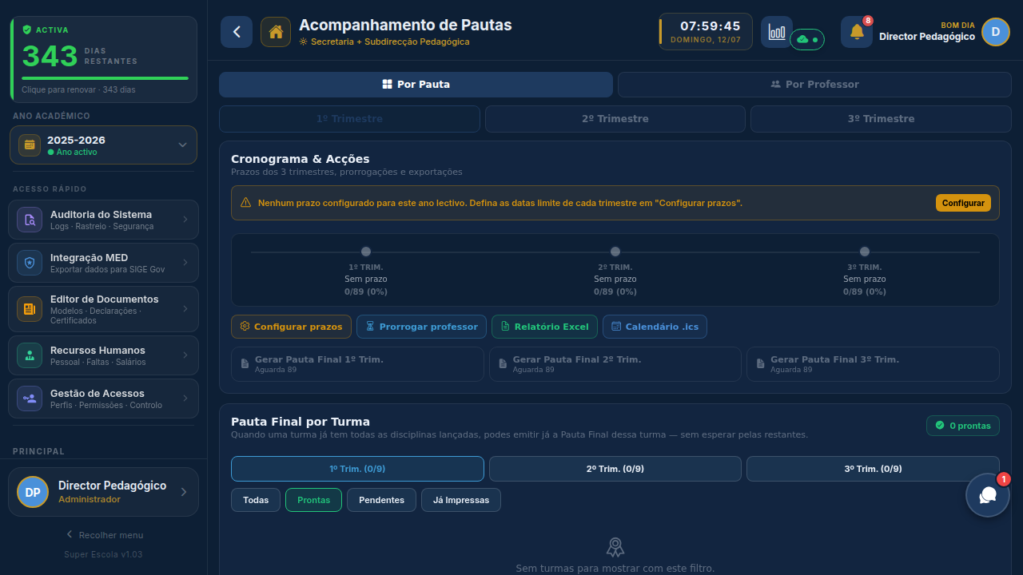

Ferramenta de supervisão que permite ao Técnico Pedagógico monitorizar o estado de lançamento de notas por turma, disciplina e professor, identificando atrasos.
• Estado em tempo real de cada pauta (por lançar, em curso, fechada)
• Identificação de professores com pautas em atraso
• Histórico de submissões e datas de fecho
• Alertas automáticos por prazo excedido

▶ Quadro de Honra
Distinção dos melhores alunos da escola

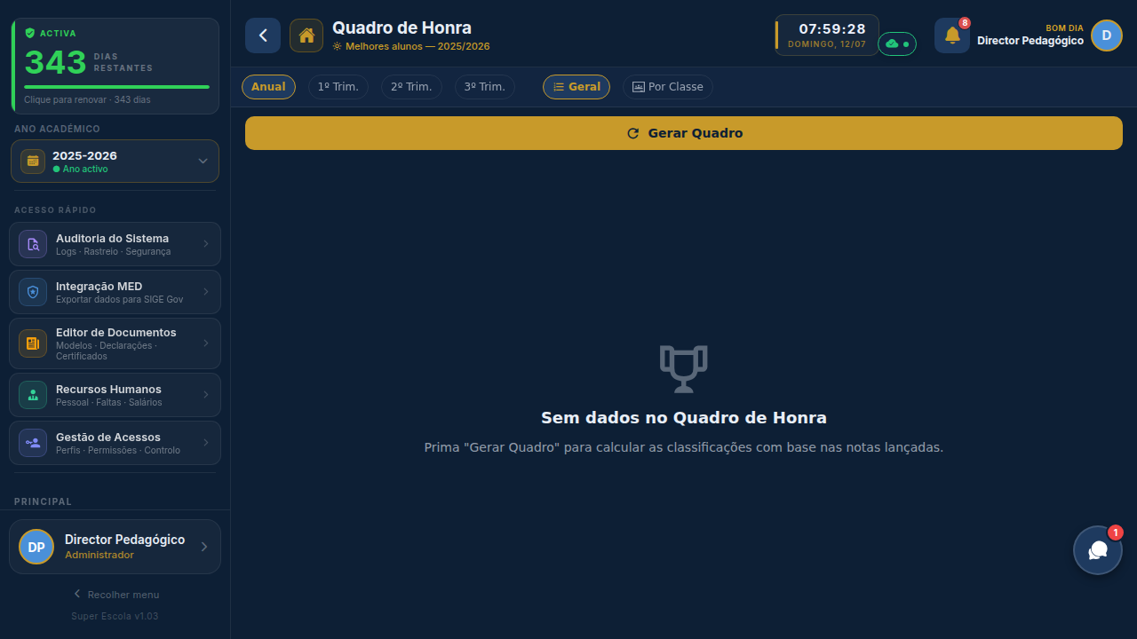

Módulo de reconhecimento académico que destaca os alunos com melhor desempenho por turma, disciplina e ano lectivo, promovendo a excelência escolar.
• Listagem dos melhores alunos por turma e disciplina
• Configuração de critérios de elegibilidade (nota mínima)
• Exportação e impressão do quadro de honra oficial
• Publicação para visualização na comunidade escolar

▶ Finalistas & Alumni
Gestão de alunos finalistas e ex-alunos

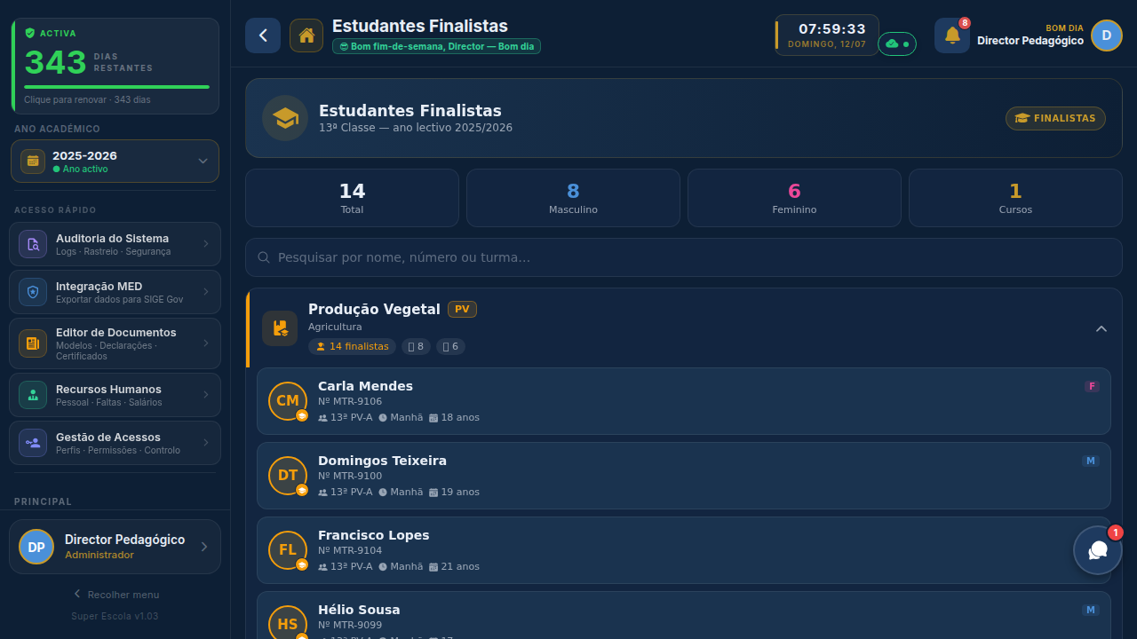

Acompanhamento especial dos alunos no último ano do ciclo, com controlo de requisitos de conclusão e gestão do registo de ex-alunos da escola.
• Lista de alunos finalistas com situação académica actual
• Verificação de requisitos para conclusão do ciclo
• Registo e consulta de ex-alunos (alumni)
• Emissão de documentos de conclusão e certificados

5. Avaliações Pedagógicas

▶ Avaliação Diagnóstica
Aferição do nível de conhecimentos no início do ano

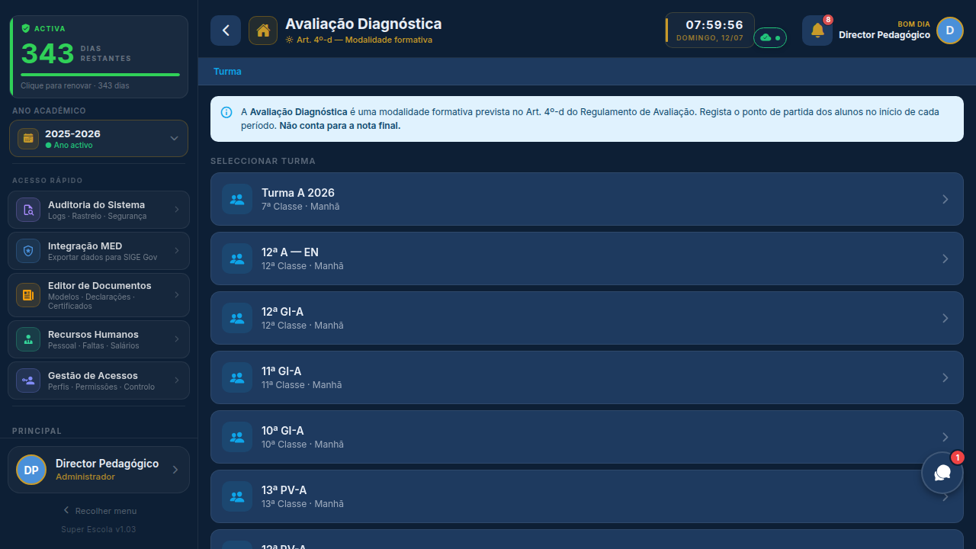

Instrumento de avaliação inicial que permite identificar o nível de conhecimentos dos alunos no início do ano lectivo ou de cada unidade temática, orientando a intervenção pedagógica.
• Registo de resultados de avaliação diagnóstica por turma
• Análise comparativa por disciplina e professor
• Identificação de alunos que necessitam de apoio adicional
• Relatórios de diagnóstico para orientação do plano pedagógico

▶ Avaliação Formativa
Acompanhamento contínuo da aprendizagem

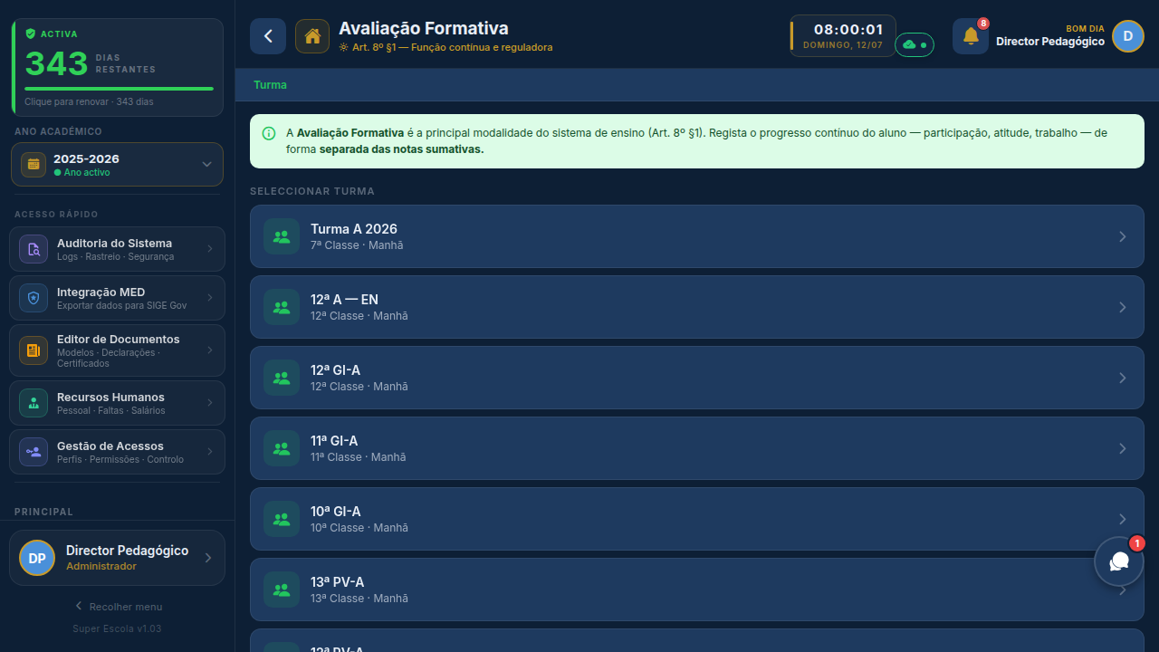

Sistema de avaliação contínua que permite registar e acompanhar o progresso dos alunos ao longo do período, com feedback regular para professores e famílias.
• Registo de avaliações parciais e trabalhos de grupo
• Acompanhamento da evolução individual de cada aluno
• Análise de tendências de desempenho ao longo do período
• Integração com os resultados finais de período

▶ Avaliação de Professores
Monitorização e avaliação do desempenho docente

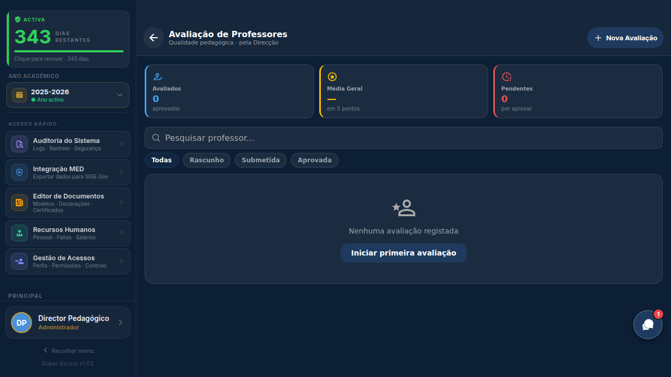

Módulo de supervisão e avaliação do desempenho dos professores, com base em critérios pedagógicos, cumprimento do programa e resultados dos alunos.
• Fichas de avaliação por professor e disciplina
• Indicadores de desempenho: cumprimento do programa, pontualidade, resultados
• Histórico de avaliações por ano lectivo
• Relatórios para arquivo e gestão de recursos humanos

6. Regimes Especiais & Exames

▶ Conselho de Avaliação
Decisões colectivas sobre situações académicas especiais

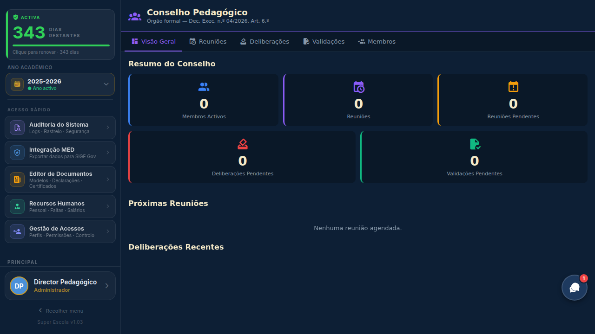

Ferramenta de suporte ao conselho de avaliação pedagógica, permitindo registar decisões colectivas sobre casos especiais de alunos com dificuldades académicas.
• Registo das deliberações do conselho por turma e aluno
• Controlo de casos de alunos sujeitos a decisão colectiva
• Histórico de reuniões e decisões do conselho
• Documentação oficial das deliberações pedagógicas

▶ Exclusões & Faltas
Gestão de faltas excessivas e exclusões disciplinares

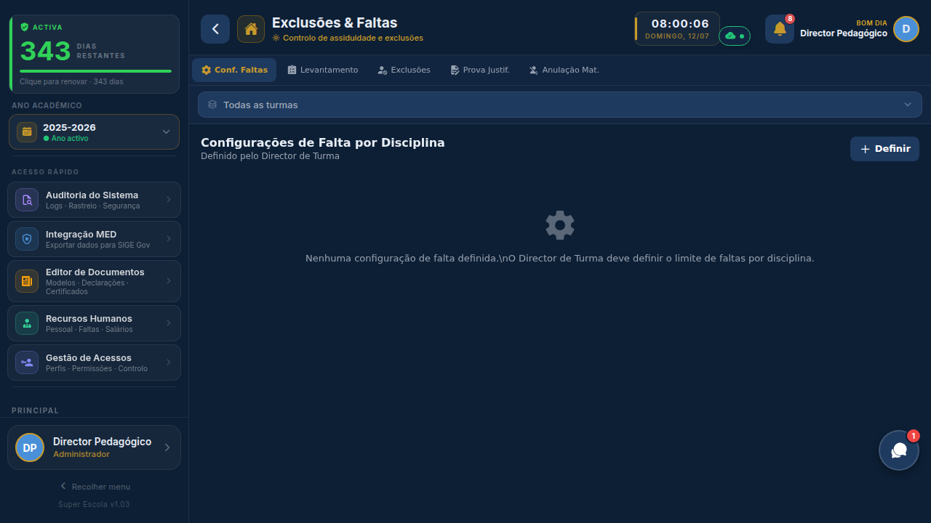

Controlo rigoroso de alunos com faltas que atingem os limites legais, gerindo o processo de exclusão por faltas de acordo com a legislação angolana em vigor.
• Lista de alunos em risco de exclusão por excesso de faltas
• Cálculo automático dos limites legais de faltas por disciplina
• Registo do processo de exclusão com notificação ao encarregado
• Relatórios de faltas para conselho pedagógico e direcção

▶ Exame de Recurso
Gestão de exames para alunos reprovados

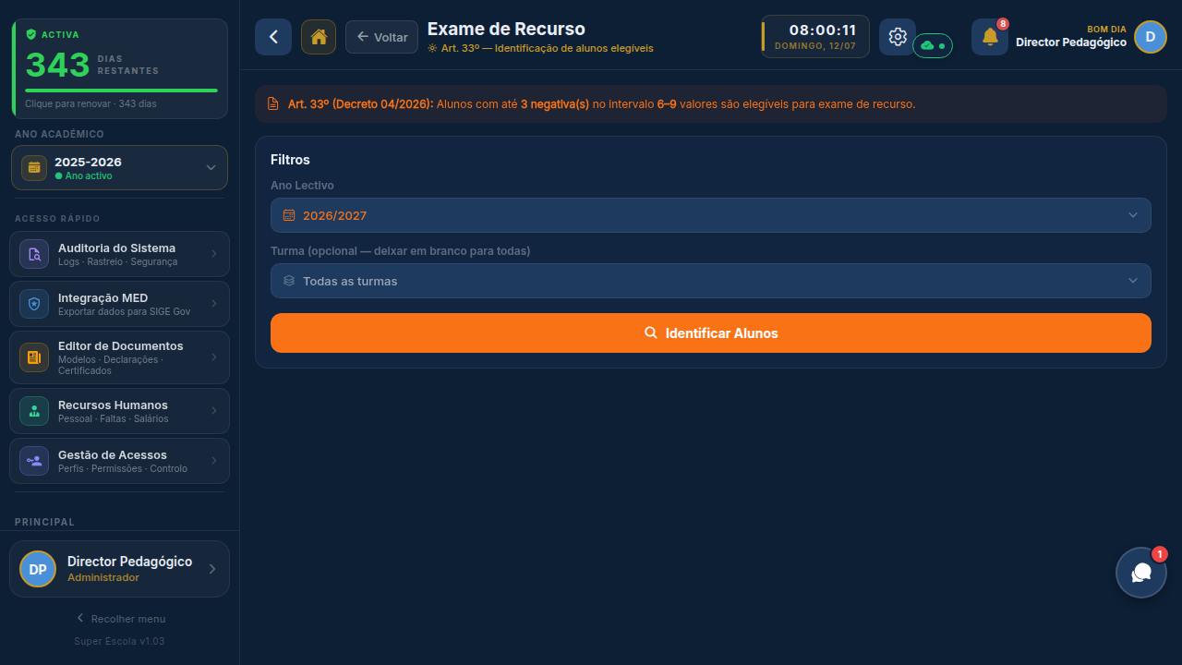

Módulo de gestão do exame de recurso para alunos que não obtiveram aprovação na época normal, controlando a elegibilidade, inscrição e resultados.
• Lista de alunos elegíveis para exame de recurso
• Controlo de inscrições e confirmações
• Registo das notas do exame de recurso
• Cálculo automático da situação final após recurso

▶ Melhoria de Nota
Processo de melhoria de classificação por alunos aprovados

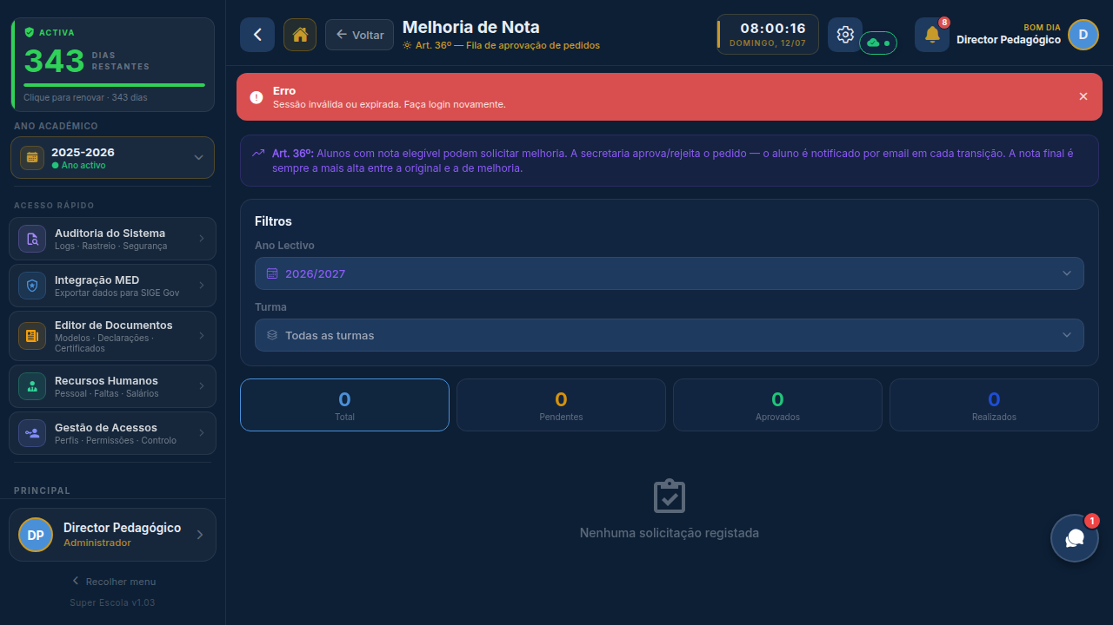

Gestão do processo de melhoria de nota para alunos aprovados que pretendam melhorar a sua classificação, em conformidade com o Decreto 04/2026.
• Elegibilidade automática com base nas regras do decreto
• Registo de pedidos e datas de prova de melhoria
• Actualização da nota final após prova de melhoria
• Controlo dos limites de melhorias por aluno e disciplina

▶ Pedido de Reapreciação
Tratamento de pedidos de revisão de classificação

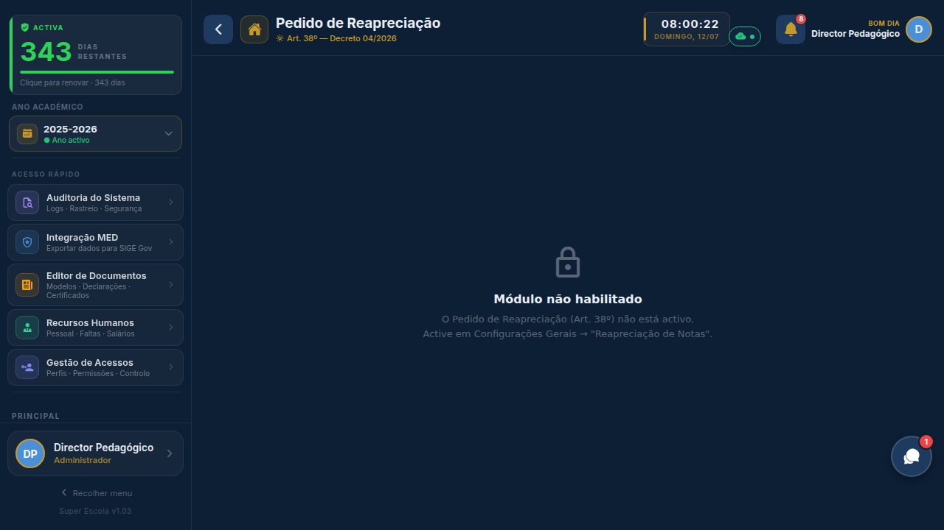

Gestão dos pedidos formais de reapreciação de classificação submetidos pelos alunos ou encarregados de educação, com rastreabilidade completa do processo.
• Registo e acompanhamento de pedidos de reapreciação
• Fluxo de aprovação com revisão pelo professor e decisão final
• Comunicação automática do resultado ao encarregado
• Arquivo digital dos pedidos e decisões

▶ Exame Extraordinário
Avaliações em época extraordinária

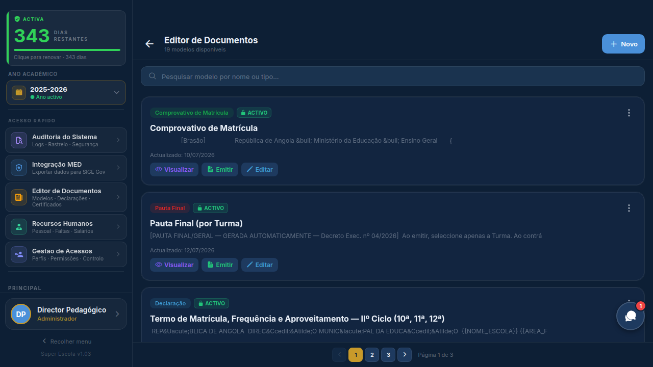

Módulo de gestão de exames em época extraordinária, para alunos com situações académicas especiais devidamente justificadas e aprovadas pela direcção.
• Controlo de elegibilidade e autorização de época extraordinária
• Calendarização das provas extraordinárias
• Registo e validação dos resultados obtidos
• Integração com o historial académico do aluno

▶ Exame Nacional
Coordenação do exame nacional de fim de ciclo

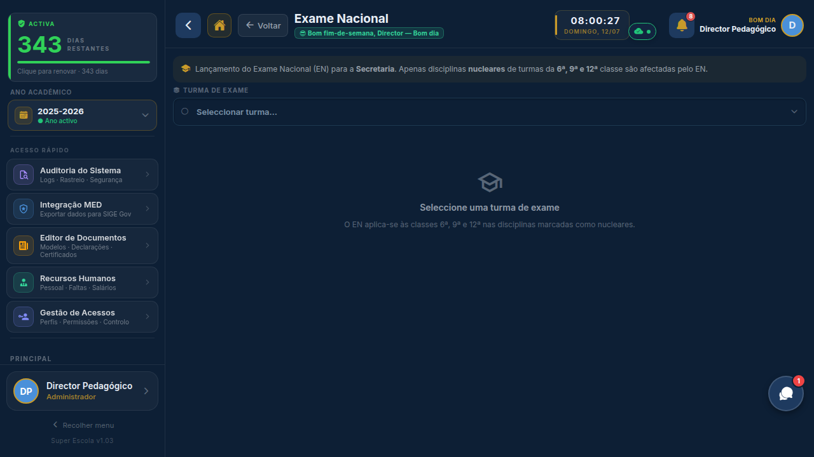

Módulo de coordenação do exame nacional, gerindo a inscrição dos alunos candidatos, o controlo de elegibilidade e o registo dos resultados oficiais.
• Lista de alunos candidatos ao exame nacional por classe (12.ª, EJA)
• Verificação automática de elegibilidade (aprovação prévia)
• Registo das classificações do exame nacional
• Integração com a situação final de conclusão do ciclo

7. Arquivo de Pautas

▶ Arquivo de Pautas
Repositório histórico de todas as pautas da escola

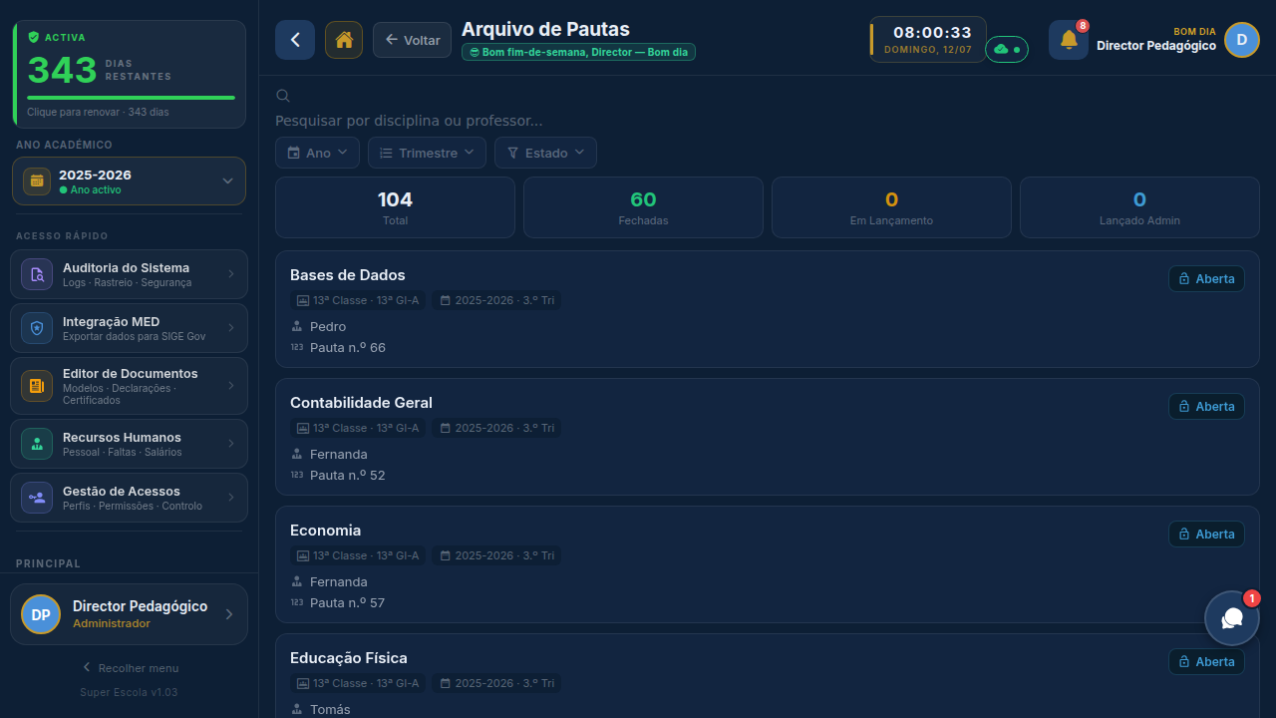

Repositório centralizado de todas as pautas de avaliação da escola, com acesso por ano lectivo, período, turma e disciplina, garantindo rastreabilidade e conformidade legal.
• Consulta de pautas por ano lectivo, período e turma
• Visualização de notas históricas com indicadores de aprovação
• Impressão e exportação de pautas em formato PDF
• Verificação de alterações e auditoria de lançamentos

SUPER ESCOLA · SIGA v3.0
Perfil: Técnico Pedagógico · 24+ Funcionalidades · 7 Grupos Temáticos

Para mais informações contacte a equipa Super Escola
www.superescola.ao | Julho 2026

